Поделки из сосновых шишек
Вряд ли на свете существуют люди, которые не знают, что такое шишки. Но многие ли из них знают, что из такого уникального природного материла можно создавать оригинальные поделки? Достаточно найти немного времени, чуточку желания и, конечно же, шишки.
ЁЖИК
Вам понадобится: шишки, пластилин серого и чёрного цвета.
-Слепите из серого пластилина тельце ёжика.
-Сформируйте вытянутую мордочку.
-Слепите глазки и носик из чёрного пластилина.
-Прикрепите на мордочку.
-Прикрепите шишки к телу ёжика плотно друг к другу.
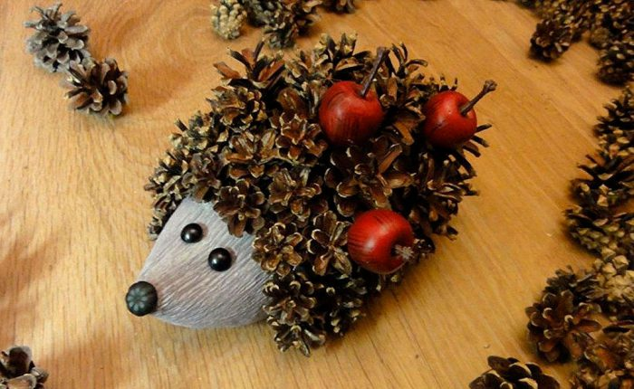
Из шишек и пластилина может также получиться весёлый ЗАЙЧИК.
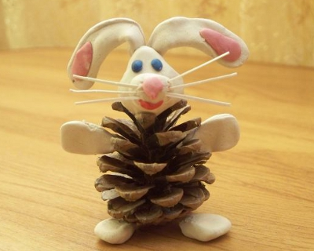
А если с помощью ножа разрезать шишку и взять только нижнюю часть, то получится панцирь для ЧЕРЕПАХИ.
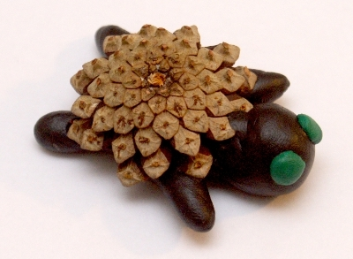
ГИРЛЯНДА
Вам понадобится: шишки, верёвка, клеевой пистолет либо суперклей, спрей-краска и блёстки по желанию.
-Покрасьте шишки.
-Посыпьте блёстками.
-Сделайте отметки на верёвки в тех местах, где будут прикреплены шишки.
-Оставьте по 10 см верёвки с каждой стороны, для дальнейшего закрепления гирлянды.
-Нанесите каплю клея на основании шишки, приклейте на верёвку, плотно подержите в течение 5 секунд.
-Таким способом приклейте все шишки.
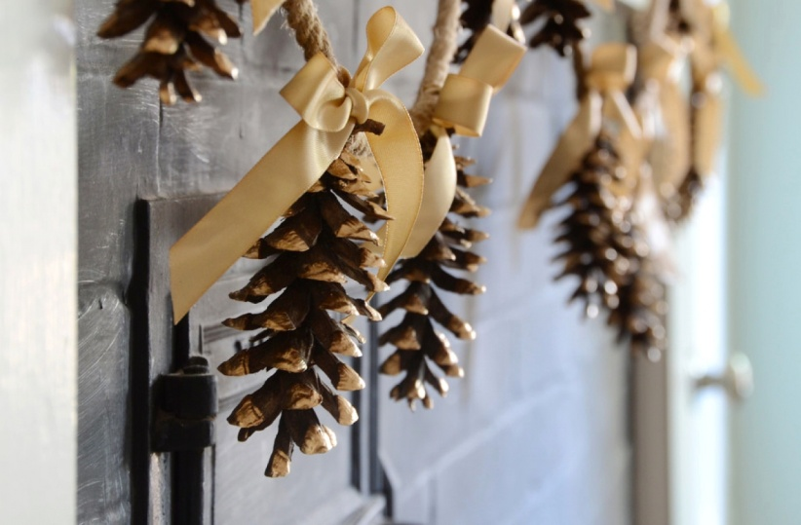

ЦВЕТЫ
Вам понадобится: шишки, хворост, акриловая краска разных цветов, кисточка, цветная бумага зелёного цвета, ножницы, клеевой пистолет, ваза.
-Покрасьте шишки в яркие цвета.
-Отложите их в сторону и дайте просохнуть.
-Возьмите хворост, отмерьте длину будущих стебельков, используя вазу.
-Отрежьте лишнюю длину хвороста.
-Покрасьте палки в зелёный цвет.
-Дождитесь полного высыхания.
-Вырежьте листочки из цветной бумаги.
-Приклейте листочки к палкам.
-Приклейте шишки на кончик палочки.
-Поставьте цветы в вазу.

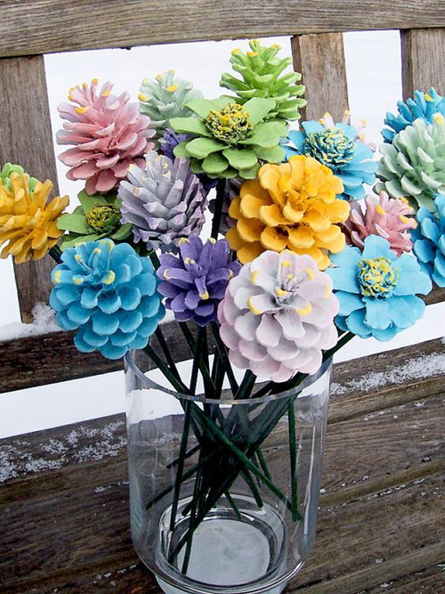

ПАУК
Вам понадобится: Большая шишка; пушистая проволока, клей, «глаза» для паука.
-В магазине рукоделия купите «глаза» для паука, а для "ног" пушистую проволоку или сделайте "ноги" из проволоки, обёрнутой нитками или пряжей, подходящего цвета. Оберните "ноги" вокруг шишки.
-Приклейте глаза к шишке. Большинства пауков имеет 8 глаз. У некоторых бывает 6 глаз, у некоторых нет глаз вообще. Приклейте столько "глаз", сколько подойдёт вашему пауку.

